1024397201
15878191051
滕敏
1024397201@qq.com
@***
求 职 意 向
小学语文教师

教 育 背 景
2016- 2020
本科
广西民族师范学院
小学教育专业
获 奖 情 况
- 2018年年度院级“优秀奖学金”；
- 2018年全国大学生英语竞赛优胜奖；
- 2017年“外研社杯”全国英语阅读大赛三等奖；
- 2018年教科院绘画大赛二等奖；
- 2018年广西民族和范学院五协联展书画比赛一等奖；
- 2017年教科院大学生暑假社会调查三等奖
- 2017年教科院校园中华经典文化朗诵集体组优秀奖
校 园 活 动
- 大一期间担任美术协会外联部部长，锻炼了自己的对外沟通能力；
- 大二期间担任美术协会副会长，锻炼了自己的组织协调能力；
- 大三期间担任班级心理委员，协助老师管理班级并参与班级工作与建设；
- 大三期间担任教科院小全初183班学长导师。
实 践 经 历
2017年秋季学期于广西民族师范学院附属小学见习
2018年春季学期于广西崇左市江南第一小学见习
2017年秋季学期于崇左市江州区社会福利院参与公益活动
2018年秋季学期于崇左市板麦小学参与公益活动
2018年至今于校外做家教辅导学生课业

技 能 和 证 书
- 2018年获得国家心理咨询师三级证书
- 2018年获得小学语文教师资格证书
- 2017年获得英语四级证书
- 2017年获得普通话二级甲等证书
- 2017年获得计算机一级证书
- 2017年获得驾照

1024397201@qq.com
15878191051
姓 名： 滕 敏
生 日：199 8年0 5月10日
政治面貌：共青团员
学 历：本科
性 别：女
民 族：壮族
籍 贯：广西南宁
专 业：小学教育
广西南宁市西乡塘区大学东路29号

2017年秋季学期
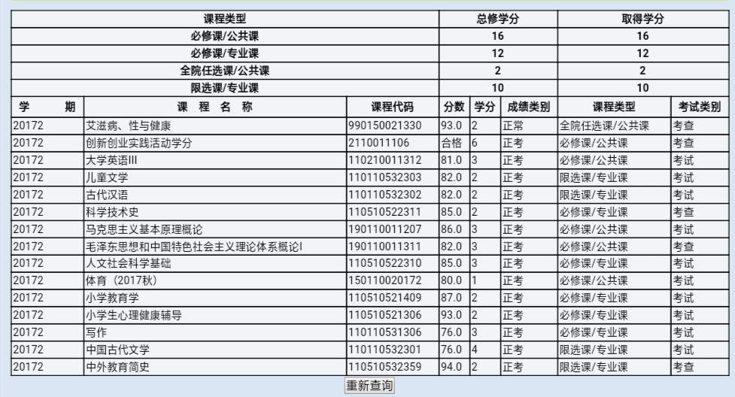
2018年春季学期
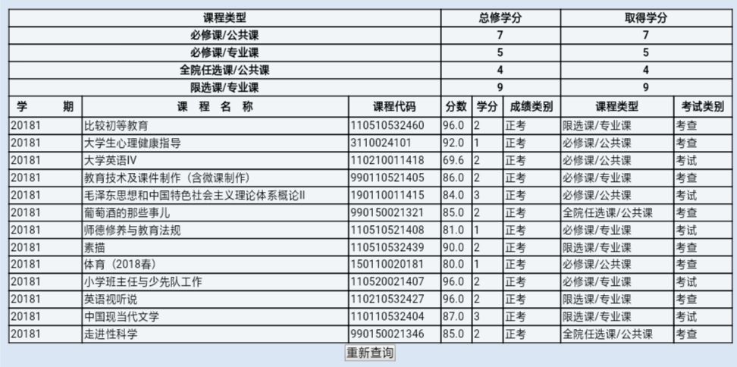
2018年秋季学期
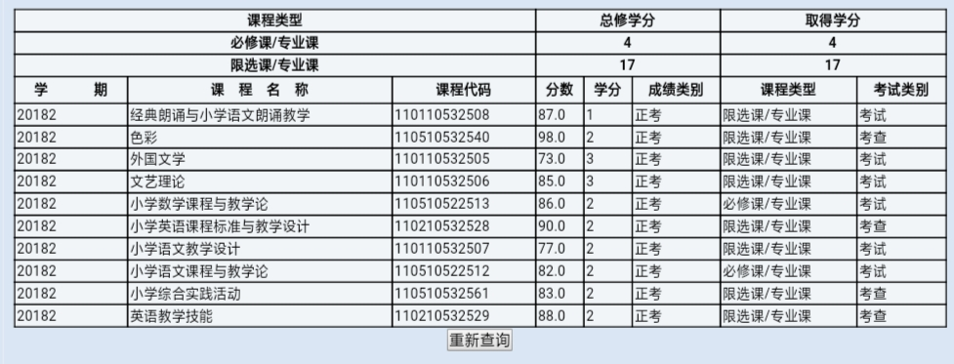
敬爱的领导：
您好！
十分感谢您能抽出宝贵的时间予以审定，我真诚的渴望能加入贵公司，为贵公司的长远发展贡献自己的青春和智慧！
我是广西民族和范学院小学教育专业的一名学生，即将面临毕业。在校期间，我努力学习，不断完善超越自己，养成了独立分析、解决问题的能力，同时也具备了一定的团队合作精神。严峻的就业形势使我对知识无比尊重，我努力夯实自己的专业基础知识；同时，我利用课余时间广泛地涉猎了大量书籍，参加各种技能培训和知识讲座，不但充实了自己，也培养了自己多方面的技能。更重要的是，严谨的学风和端正的学习态度塑造了我朴实、稳重、创新的性格特点。此外，繁忙的工作也培养和锻炼了我的工作能力，锻炼了我解决问题的能力，使我面临问题的时候能够冷静分析，缜密思考，而这一切对我专业的选择都产生了深刻的影响。
大学三年，我深深地感受到，与优秀学生共事，使我在竞争中获益；向实际困难挑战，让我在挫折中成长。前辈们教我勤奋、尽责、善良、正直；大学的三年培养了我实事求是、开拓进取的作风。 我热爱贵单位所从事的事业，殷切地期望能为这一光荣的事业添砖加瓦；我会在实践中不断学习、进步。 虽然在众多的应聘者中我不一定是最优秀的,可是我仍很自信,请关注我的未来!
社会主义现代化建设需要的是具有综合素质的管理人才，因此我在学好专业知识的同时，还攻向英语、计算机、普通话、心理咨询等多个方面。在英语方面，我加强培养我的听、说、读、写能力；在计算机方面，我从基础知识入手，进一步掌握了OFFICE的各项功能，能够灵活加以运用；在普通话方面，我在日常生活中加强训练，进一步将自己的普通话练得更标准化；在选完专业后，为了拓宽自己的知识面，我还参加了国家心理咨询师的学习与考证，可以更好地利用此类课外知识提高自己工作能力。
“海阔凭鱼跃，天高任鸟飞”，基于对贵单位的了解，及实力和发展前景，本人深感敬佩和信服！我希望贵公司能给我一个施展才华的机会，我一定会努力工作，勤奋学习专业知识，不负公司给我的厚望。

此致
敬礼
自荐人：滕敏
2019年5月5日

广东博文学校2019年4月招聘13名教师信息

广东博文学校地处珠三角腹地、一代伟人孙中山先生的故里。学校成立于1999年，校园占地360余亩，建成校舍13万多平方米，依山傍水，环境幽雅。教学与生活设施省内外一流。办学涵盖幼儿园到高中，并已开办出国留学预科班，在校学生4000多人，教职员工逾500人，是一所全寄宿、大规模、现代化、国际化的民办学校。诚聘有丰富教学经验的名师、各师范类专业的优秀应届毕业生。
一、招聘岗位
小学语文：3人，小学科学：1人，小学音乐：1人（舞蹈、钢琴专业），
小学美术：1人，初中数学：1人，初中语文：1人，高中数学：2人，
高中英语：1人，高中信息技术：1人，高中生物：1人。
二、招聘条件
持教师资格证，专业对口，功底扎实；有较高的教学管理水平，能有效组织和调动学生。师德高尚，爱岗敬业，形象端庄，身体健康，心理素质好。
三、招聘程序
简历审核：有教学经验的老师请发送简历至学校邮箱hrzsbowen@163.com
合则安排面试与试讲。优秀应届毕业生需到校实习（2-3周），考核通过后可签订协议。
四、教师待遇
1．符合人才引进条件者可申请办理人才引进，教职工子女享受就读优惠。
2.学校积极为教师开展职称评定、继续教育管理、评优评先等方面工作。
3.“五险一金”“提供住宿”“伙食补贴”“健康体检”“节日慰问金”等等。
4.教师工资实行职级制，另有绩效奖、升学奖等各项丰厚奖金，有完善考核、晋升机制，让优秀教育人才脱颖而出。
5.提供各类新教师培训机会；新教师入职后安排名师指导。
五、联系方式
校址：广东省中山市博爱七路96号
电话：0760-88295182
联系人:郑老师/邓老师
邮编：528436邮箱：hrzsbowen@163.com

